경기외고의 벚꽃축제 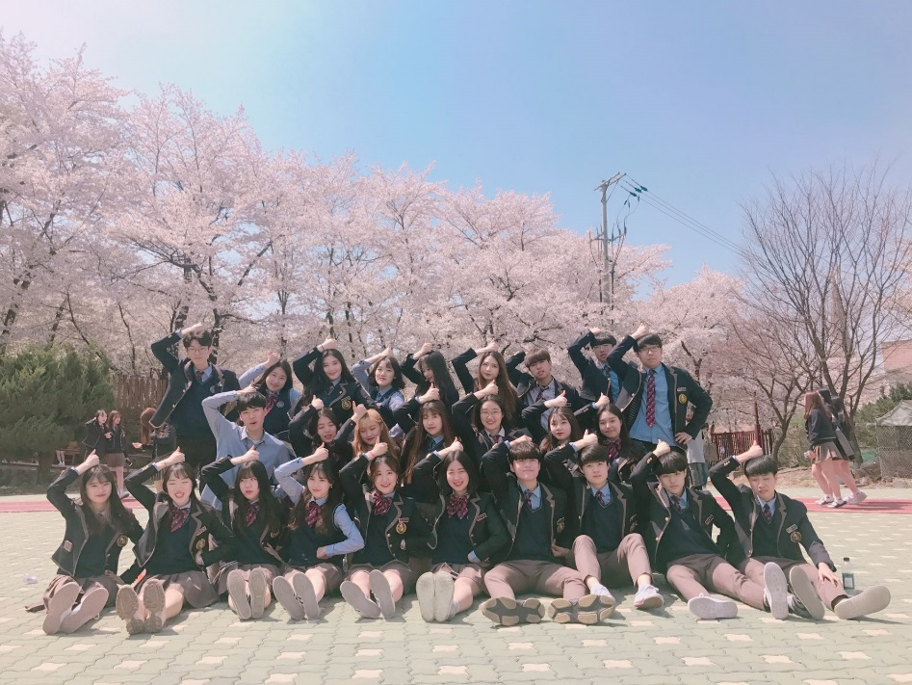
경기외고는 학생들이 즐길 수 있는 다양한 행사가 많은 학교로 유명합니다. 수많은 행사들 중에서 학생들의 반응이 가장 좋은 경기외고의 축제는 무엇일까요? 바로 제가 오늘 소개할 벚꽃축제입니다.
경기외고의 운동장에는 트랙을 따라 심어져 있는 수많은 벚꽃나무들이 있는데, 봄이 되면 벚꽃이 아주 예쁘게 피면서 아름다운 풍경을 만들어냅니다. 이 벚꽃나무들을 배경으로 사진을 찍는 행사가 바로 경기외고의 벚꽃축제입니다. 올해는 4월 12일에 벚꽃축제가 열렸는데, 학생들은 운동장에 둥그렇게 앉아 경기외고 방송부 차임의 설렘이 가득한 이야기들을 들으며 다같이 토다이의 도시락을 먹는 시간을 가졌습니다. 차임에서는 다양한 학생들의 연애이야기, 짝사랑 고백 등을 방송하는데, 학생들의 반응이 굉장히 좋습니다. 점심식사 후에는 학생들은 마음껏 사진을 찍으며 추억을 쌓습니다. 동아리끼리, 반끼리 사진을 찍기도 하고 짝선배와 사진을 찍기도 하는데, 벚꽃 앞에서 함께 사진을 찍다보면 친하지 않던 친구들, 선배들과도 친해질 수 있습니다.
벚꽃축제는 비록 점심시간 동안의 짧은 행사이지만 학업으로 쌓은 스트레스를 풀고 친구들과 추억을 쌓을 수 있는 좋은 기회라고 생각합니다. 여러분들도 벚꽃이 아름다운 경기외고에 입학하셔서 봄 향기를 느껴 보길 바랍니다!

